如果你使用IOS系统手机可直接进入app store 搜索“易班”进行下载安装；如果使用安卓系统手机，易班熊建议你使用手机浏览器或腾讯QQ内的“扫码”功能扫描易班官方网站客户端安装二维码进行安装，易班官方网站二维码如图：

首次接触网页版易班，可使用浏览器登录[www.yiban.cn](http://www.yiban.cn)

### 1.注册、完善资料、认证

易班注册极其easy，只需闯过三关。

第一关，进入注册入口，方便明了，且看下图:

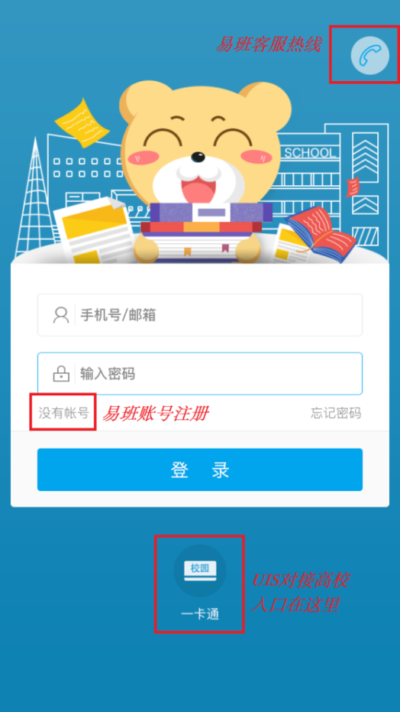 

手机客户端 web端

第二关，进入个人基本信息填写页面：

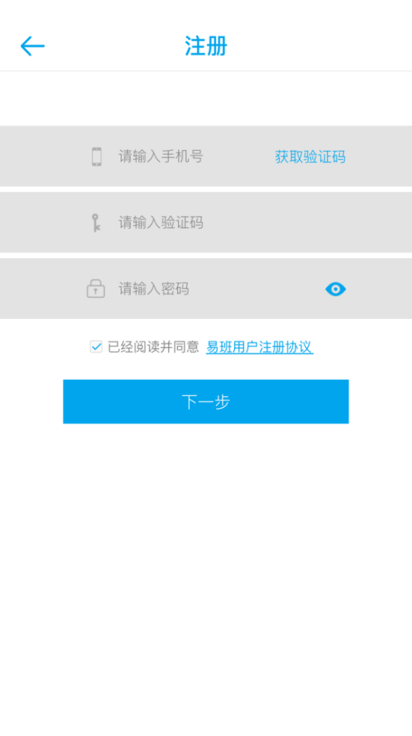 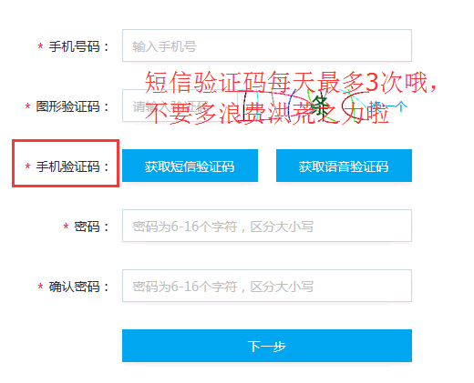

手机客户端 web端

第三关，顺利进入到学校信息填写这一关。

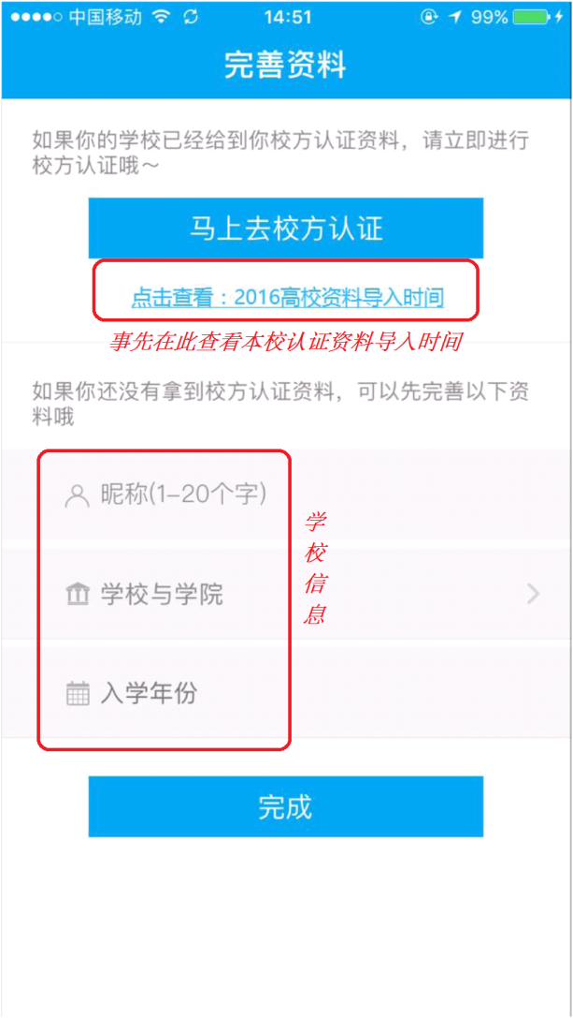 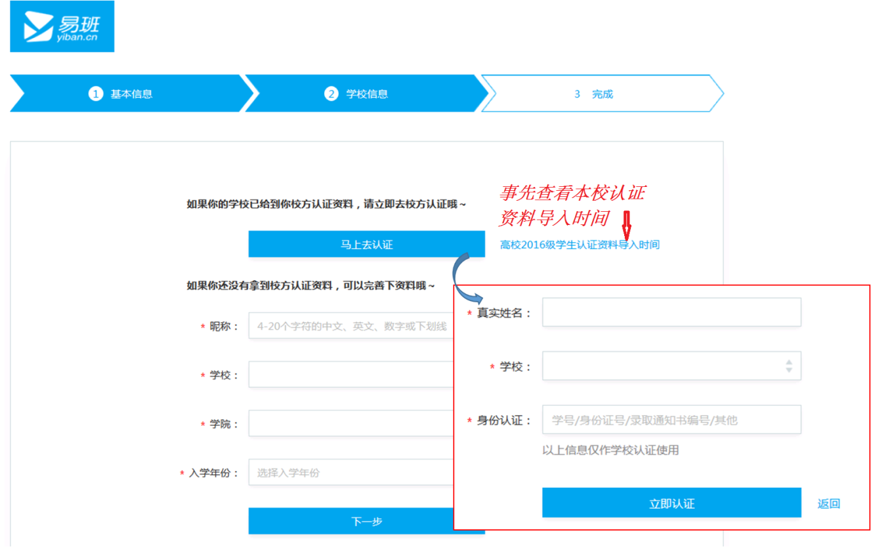

手机客户端 web端

校方认证需要使用**14位“考生号”**进行认证。最后，恭喜你成为易班新成员。

